Beim Erstellen des Mockups verwendeten wir die Freeware Balsamiq Mockups von der Firma Balsamiq Studios. In einem ersten Schritt versuchten wir die Spieloberfläche mit vier Spieler aufzuzeigen. Darauf enthalten sind die Spielernamen, die anzahl Karten die ein Spieler noch in der Hand hält, die verdeckten Karten der gegnerischen Spieler, die eigenen Karten in sotierter Reihenfolge, das Feld in der Mitte, in welches die Karten gespielt werden, die anzeige mit einer Krone, wer momentan der Dalmuti ist, sowie eine Statusleiste, an welcher zu erkennen ist, welcher Spieler am Zug ist. Die schwierigkeit dabei bestand, die vielen Karten der vier Spieler und die gespielten Karten übersichtlich und bedienerfreundlich anzuordnen. Da der Platz beschränkt ist für die hohe anzahl Karten, kommen wir nicht drum rum die Karten überlappend abzubilden.

Für die Wahl des Namens erscheint vor Spielbeginn ein Popup, in welchem man sein Spielername, welcher im Spiel angezeigt wird, frei wählen kann.

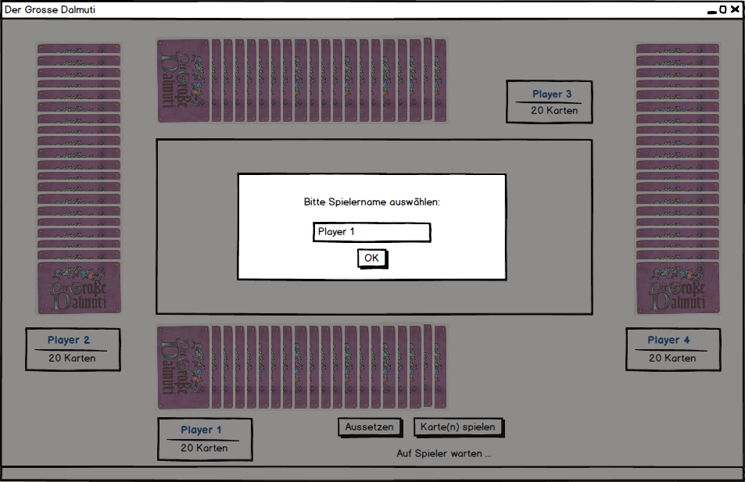

Abb. 1: Beim Start des Spiels erscheint als erstes ein Popup, in welchem man den Spielername auswählt.

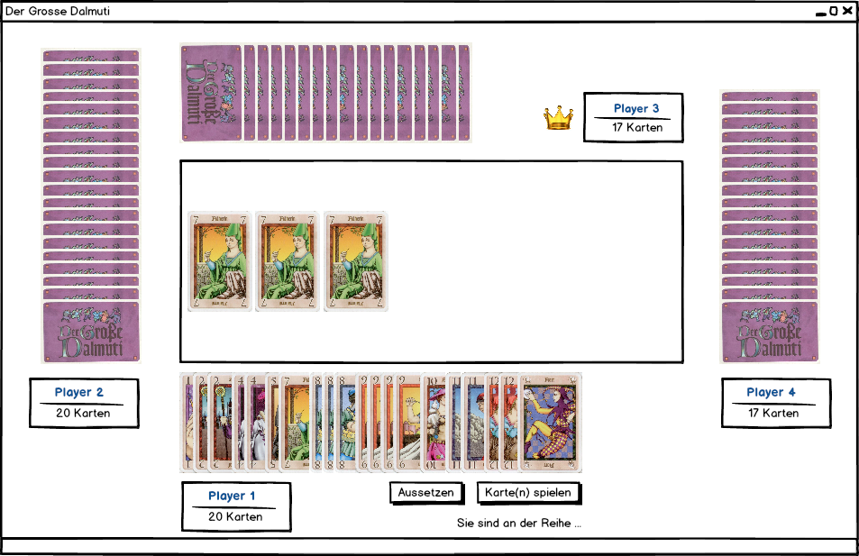

Abb. 2: Mockup zum Spielverlauf